**日赤　健康安全プログラム　指導者用テキスト**

**指導にあたって ------------------------------- ----- 4**

**健康な生活をおくるために ------- 8**

**健康安全と赤十字 -------------------------- 8**

**健康は創り出すもの ----------------------- 9**

**食事と健康 ------------------------------- ----10**

**運動と健康 ------------------------------- ----11**

**休養と健康 ------------------------------- ----12**

**健康阻害の要因と病気の予防 -----------13**

**安全な生活をおくるために -------18**

**事故の種類と誘因 --------------------------19**

**災害に対処するために --------------------21**

**けがの予防と応急手当 -------------24**

**教室など室内で多いけが -----------------26**

**運動場など屋外で多いけが --------------29**

**水の事故 ------------------------------- -------40**

**雪山やスキー場での事故 -----------------45**

**第1章**

**第2章**

**第3章**

**心停止の予防と救命手当 ------------------50**

**救命の連鎖 ------------------------------- -----------50**

**救命手当（一次救命処置）とは ---------------50**

**一次救命処置の手順 ------------------------------51**

**心肺蘇生（CPR） ------------------------------- ----52**

**AED（自動体外式除細動器）による除細動 ---55**

**気道異物の除去 ------------------------------- -----60**

**傷病者の運び方（搬送） -------------------64**

**１人で運ぶ場合 ------------------------------- -----64**

**毛布やシーツを使って運ぶ方法 ---------------65**

**参　考**

**ショックとは ------------------------------- --------68**

**顔色・皮膚の観察 ------------------------------- --69**

**3-1応急手当の原則**

**非常時救護マニュアル**

日本赤十字社が一般向けに行っている５つ講習の中の、「救急法」のテキスト

救護法

●非常時の救護の流れ

●救助に際して必要なこと

　　　・救命の連鎖

　　　・救助者が守るべきこと

　　　・状況の観察・傷病者の観察

　　　・傷病者の安静・姿勢

●一次救命処置

　　　・一次救命処置の手順

　　　・心肺蘇生

　　　・AED（自動体外式除細動器）

　　　・気道異物除去

●応急手当

　　　・骨折

　　　・脱臼・肉離れ・アキレス腱断裂・突き指

　　　・頭・顔・首のけが　応急手当ガイド

・外傷の種類と注意点

　　　・外傷による多量の出血

　　　・包帯

三角巾で包帯をつくる

頭部のケガのとき

腕のケガのとき

足のケガのとき

ストッキングが包帯になる

　　　・熱傷（やけど）

・感電時の応急処置　応急手当ガイド

・熱中症

●こどもの手当

●搬送

●医療機関へ引き継ぐまで

救護対象者が倒壊した家屋の下敷きになっているなどのばあいは、ここに

「救出」が必要ですが、それは「非常時救出マニュアル」に譲ります。

**傷病者の発見**

**安全な場所への移動**

**周囲の観察**

・二次事故（災害）の危険の有無

・緊急避難の必要の有無

・傷病の原因

**協力者を求める**

・応援者を集める（）

・１１９番通報

**傷病者の観察**

・全身の観察（大出血などの有無）

・意識の確認（反応の有無）

くわしい観察　（大出血などがなく、反応があったばあい）

直ちに手当てが必要

見る

・顔色、唇・皮膚の色

・外傷、出血

・意識の状態

・胸の動き、呼吸

・腫れ、変形

・手足を動かせるか

・嘔吐

傷病者に確かめる

・名前や住所を言えるか

・傷病の原因

・痛みなど体に異変のあるところや程度

その他生命の危機に陥る危険がある。

または専門の資材・

機材を要する。

・意識障害

・呼吸停止

・心停止

・大出血

・ひどい熱傷

・気道閉塞

触れる

・脈　・熱

聴く

・呼吸音

**協力者を求める**

・応援者を集める（）

・１１９番通報

・ＡＥＤの手配

**手当を始める前に－環境の整備・体位・保温**

**手当を始める前に－環境の整備・体位・保温**

救命のための手当

**・一次救命処置**

**・傷病に対する応急手当**

状態の悪化を防ぐための応急手当

**・傷病に対する応急手当**

一般車両での搬送が困難なばあい

・救急車の手配（１１９通報）

一般車両での搬送が可能なばあい

・搬送の手配

救急隊への引き継ぎ

搬送

医療機関　　注：非常時ゆえ救急隊・医療機関への引き渡しには時間がかかることを想定して一次救命処置やや応急手当てを防災隊員が行う流れを示したが、可能なら・・・

**非常時の救護活動に際して必要な心がけ**

**非常時に医療専門家ではない防災隊員が救護を行う上での基本的な心がけ**

・あくまでも医師または救急隊などに引き継ぐまでの救命手当・

応急手当にとどめる。

・手当をしながらも、一方でなるべく早く医師または救急隊などに

引き渡すための努力をする。

・原則として医薬品を使用しない。

・必ず医師の診療を受けることをすすめる。  
・死亡の診断を行わない。

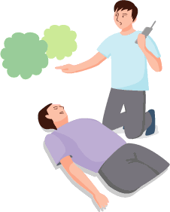

**協力者を求める**

救護のすべてを１人で完全に行うことは困難です。

傷病者に対してより良い手当を行うと同時に周囲の状況に対処するため、よい協力者が必要です。  
傷病者の救出、救命手当や応急手当、傷病者を元気づける、１１９番通報、AEDなどの資材の確保、　　　搬送、群衆整理など協力を必要とすることが多くあります。

周囲の人に協力を求め、必要ならその人にまた協力者を確保してもらうというようにして、手早く　　役割の分担をはかりましょう。

**非常時の救護活動の流れ**

**傷病者を見つけたら**以下のように救護活動を進めて行きます。**協力者を求める**ことに関しては、

・・・上にまとめてあります。

**周囲の観察・安全な場所への移動**

倒れている人（傷病者）を発見したら、まず周囲の状況をよく観察します。 事故発生時の状況、事故の位置、二次事故（災害）の危険性、傷病の原因、 証拠物などについて注意する必要があります。

そして周囲の状況が悪いときには、傷病者および救助者自身の安全を確保し、しかも十分な手当を　　行うため、安全な場所への避難を優先させることもあります（例えば、崩壊した建物のそば、土砂　　　くずれ、交通頻繁な場所、感電の恐れのあるところ、有毒ガスのあるところ、感電事故、夜間の事故

など）。また、二次事故（災害）の危険性があり傷病者に近づけないときは、無理せず、直ちに

１１９番に通報します。

**傷病者の観察**

手当を行う前には、傷病者の状態をよく調べなければなりません。よく見て、話しかけ、直接触れて生命の徴候（意識、呼吸、脈拍、顔色・皮膚の状態、手足の動き）を観察します。

どんなばあいでも、全身を観察することが大切です。  
特に、心肺蘇生が必要な意識障害、呼吸停止、心停止の 判断を下すために、

・意識はあるか

・呼吸をしているか

などを、よく調べます。

**手当を始める前に**

手当をするときには傷病者の安静を確保することが大切です。環境の整備、体位、保温、などを考え

ましょう。

**環境の整備**

傷病者には身体的かつ精神的な安静をはかることが大切です。そのためには傷病者を安全な場所に　置くだけではなく、周囲の人はいたずらに騒ぎ立てず、静かな環境をつくることが必要です。また、できるだけ傷病者にきずや血液や吐物を見せないようにし、気持ちを動揺させないようにします。　　そして救護者のしっかりした態度や言葉遣いが、傷病者を力づける大きな助けになることを心得て　おきましょう。

**体位**

**意識がある場合**  
本人に聞いて最も楽な体位に

します。顔色が青い時は足の方を、

赤い時には上半身を少し高く

します。腹痛のひどいときには

腹筋の緊張を緩める体位を

とらせます。

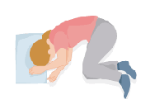

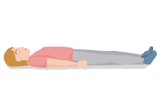　　

**原則** として水平に寝かせます。

**意識がない場合**  
仰向けでは、のどに舌が落ち込んだり、嘔吐物がつまる可能性があるので、気道確保の保てる体位（回復体位）にします。

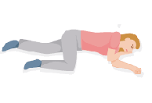

**［回復体位］**  
下あごを前に出し、両肘を曲げ上側の膝を約90度曲げ、傷病者が後ろに倒れないようにします。この体位で舌根沈下や吐物による窒息を防ぐことができます。

**仰臥位(うつぶせ)からの体位の変換**

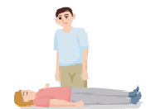

①救助者側にある手を横に

出しておきます。

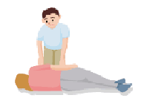

②肩と腰に手を当て静かに横向きに引き起こし、大腿部で傷病者の体を支えながら気道確保を

します。

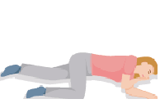

③傷病者の膝を引き寄せ姿勢を整えます。

**保温**

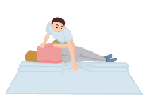

②傷病者を引き起こし、

毛布を差し入れます。

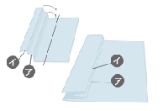

①毛布をあらかじめ半分まで

折り込んでおき、傷病者の

片側に置きます。

③毛布を引き出し、傷病者を包みます。肩や足を十分に包みます。   
本人の体温を保つようにし、全身を毛布で包みます。ネクタイ、ベルトなど衣類をゆるめて呼吸を楽にさせますが、必要以上に 衣類を脱がせてはなりません。周囲の温度や傷病者の状態を 考えて保温します。濡れた衣類は取りかえるようにしますが、

着替えるものがなければ衣類の上から保温します。

傷病者を直接地面や床の上に寝かせる場合、下からの冷えに 対する配慮が必要です。新聞紙などを敷くだけでも断熱の効果があります。毛布で傷病者を保温するときには、傷病者を大きく

揺らさないように注意します。

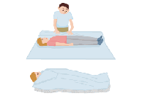

**まずこの姿勢（体位）で休ませる１　　アウトドア**

**•「昏睡体位」　呼吸はあるが意識がない場合**

**アゴを前に出し気道を確保し、呼吸しやすくする。上になった方の足の膝を曲げ、身体を安定させる。**

**•「ショック体位」　貧血や大やけど、大出血でショック症状の場合**

**水平に寝かせ、衣服をゆるめる。両足を30cmほど高くする。毛布や衣類をかけ保温する。**

**•「座位」　ぜんそくの発作、呼吸困難な場合**

**地面に座った姿勢で腰のうしろを支え、楽な姿勢をとる。発作がひどいときは、寝袋などを抱きかかえさせると楽になる。**

**一次救命処置　(BLS：** Basic Life Support**)**

**手順**

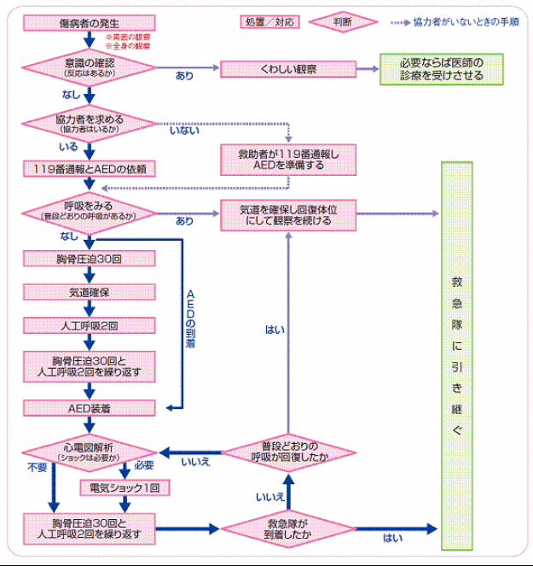

**一次救命処置 心肺蘇生**

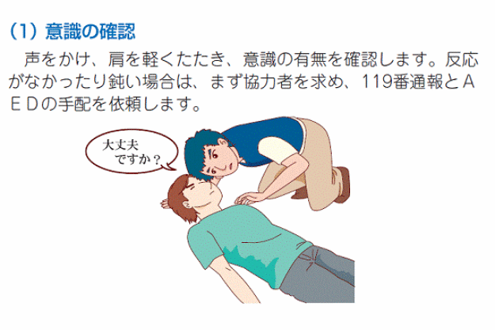

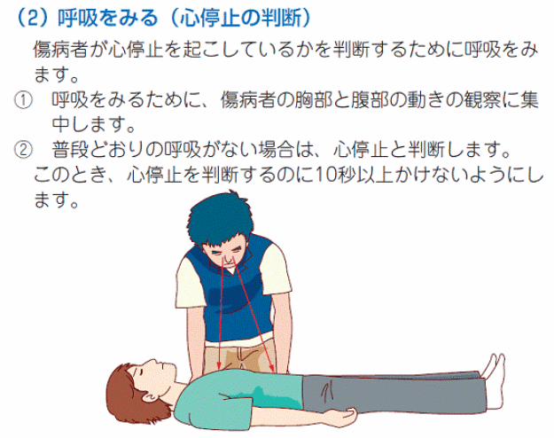

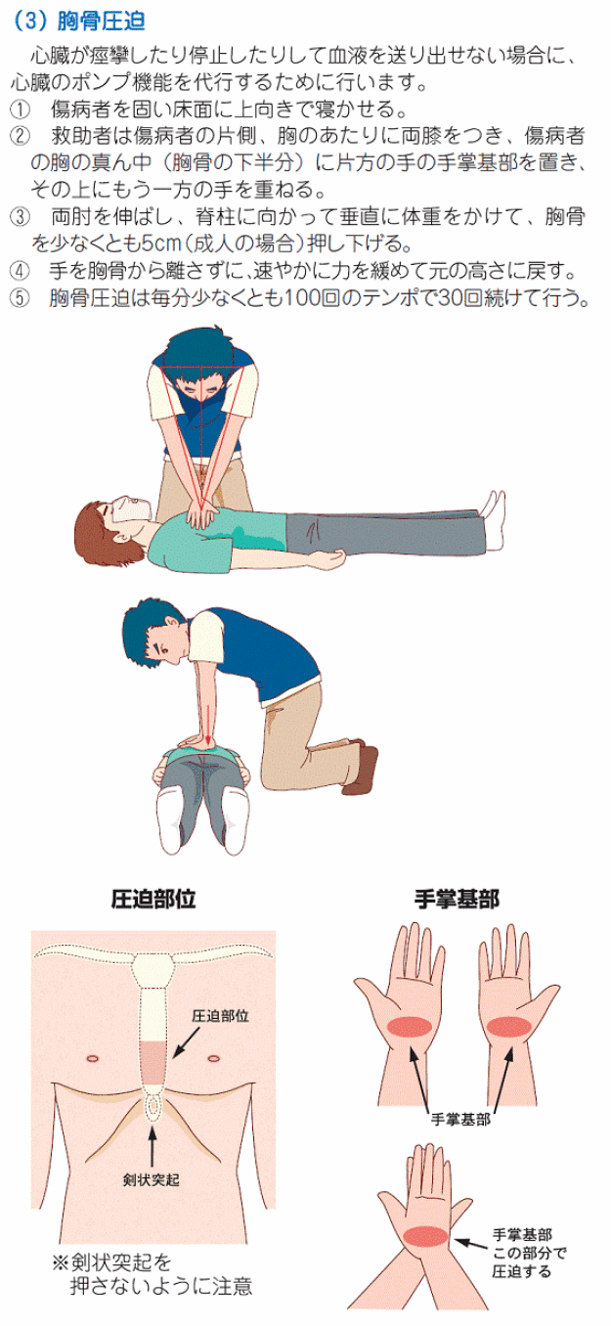

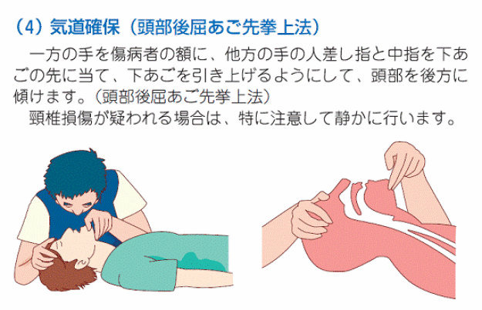

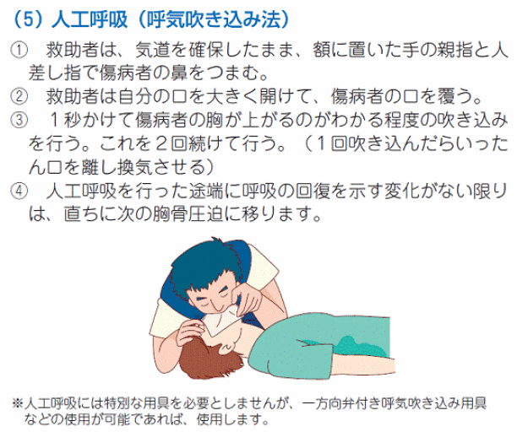

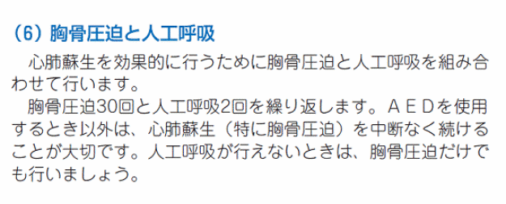

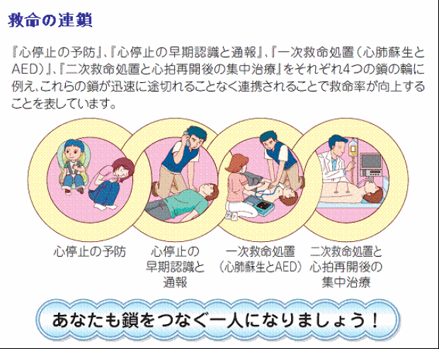

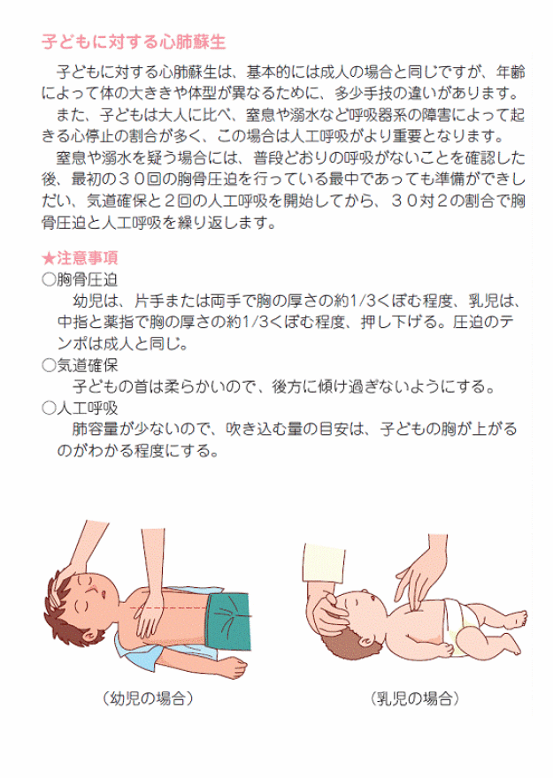

**一次救命処置 AED（自動体外式除細動器）を用いた除細動**

国内で非常に多い心臓突然死、その中で特に多いのが心室細動（心臓の痙攣）によるもので、発生した場合は早期の除細動（痙攣を止めること）が救命の鍵となります。  
AEDとは電源を入れ、音声指示に従うことにより、コンピューターによって自動的に心電図を解析し、除細動の要否を音声で知らせ、必要な場合には電気ショックにより除細動を行うことができる機器です。

**電源を入れる**

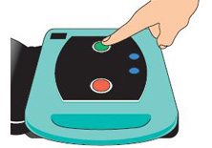※機種によっては、ふたを開けると自動的に電源が入るタイプがあります。

**電極パッドを傷病者に貼る（コネクターを本体に接続する）**

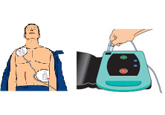※機種によっては、既にコネクターが本体に接続されているタイプがあります。

電極パッドを傷病者に貼ればAEDが自動的に傷病者の心電図を解析します。

AEDから除細動の指示が出たら、除細動ボタンを押します。

**一次救命処置　　気道異物除去**

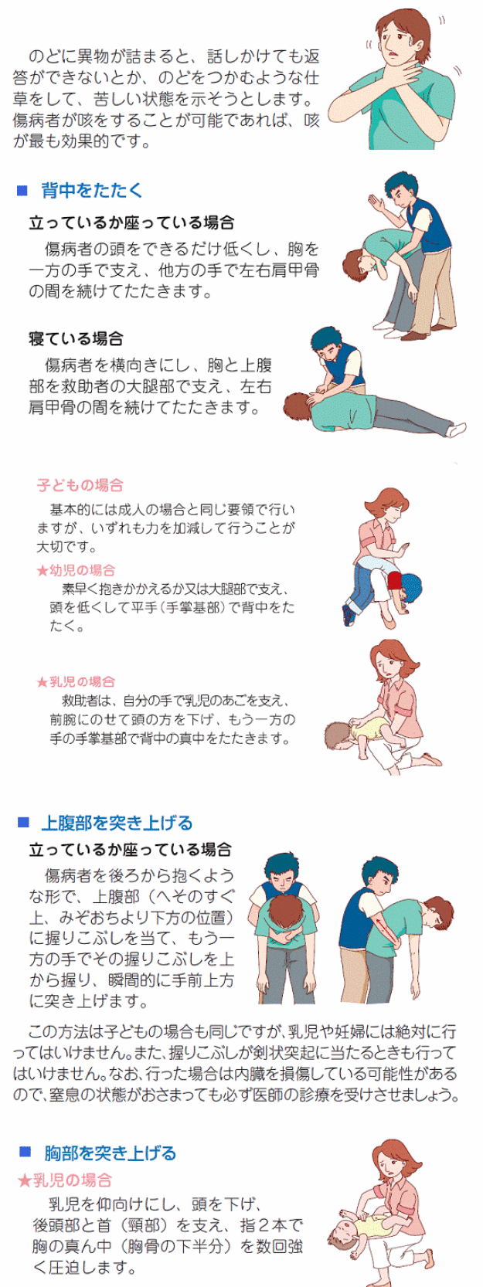

**応急手当（外傷）**

**骨折**

骨折には、いろいろな分類がありますが、非開放骨折と開放骨折とがあり、骨が完全に折れている完全骨折と、ひびが入っている程度の不完全骨折とに分けることもできます。少しでも骨折が疑われるときは骨折の手当を行います。

**非開放骨折**

骨折部の皮膚にきずがない、あるいは骨折部が体の表面のきずと直接つながって

いない状態の骨折です。

＜手当＞  
・全身及び患部を安静にします。   
・患部を固定します。（骨折した手足の末梢を観察できるように、手袋や靴、靴下

などを予め脱がせておきます。）  
・骨折部が屈曲している場合、無理に正常位に戻そうとすると、鋭利な骨折端が

神経、血管などをきずつける恐れがあるので、そのままの状態で固定します。  
・固定後は、傷病者の最も楽な体位にします。腫れを防ぐために、できれば患部を

高くします。   
・全身を毛布などで包み、保温します。

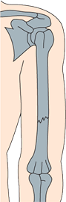

**開放骨折**

骨折部が体の表面のきずと直接つながっています。外からのきずだけでなく、

折れた骨の鋭い骨折端が内部から皮膚を破って外に出ていることがあります。　　また、誤った手当や搬送によって、二次的に起こることもあります。

開放骨折は、「神経・血管・筋肉などの損傷がひどい」「出血が多量」「骨折部が汚れやすく感染の危険が高い」などの危険性があり、これらは骨折の治癒を　　　　長引かせ、化膿したり関節が動きにくくなったりするほか、上肢・下肢の切断を

余儀なくされることもあります。

＜手当＞  
・非開放骨折の手当と同じですが、特に次のことに注意します。   
・出血を止め、きずの手当をしてから固定します。   
・骨折端を元に戻そうとしてはいけません。   
・患部を締めつけそうな衣類は脱がせるか、きずの部分まで切り広げます。

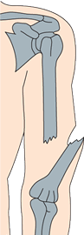

**脱臼**

脱臼は関節が外れたものです。関節周囲の靱帯、筋、腱、血管の損傷を伴うことがよくあります。　　　特に肩、肘、指に起こりやすく、適切な治療をしないと関節が動かなくなったり、脱臼が習慣に

なったりする恐れがあります。

＜症状＞  
・関節が変形し、腫れて痛む。   
・脱臼したままの関節は、自分では動かせない。   
＜手当＞  
・患部をできるだけ楽にし、上肢ならば三角巾を利用して固定します。   
・できるだけ早く医師の診療を受けさせます。   
※脱臼をはめようとしたり、関節の変形を直そうとしてはいけません。関節周囲の血管や神経などをいためる危険性があります。   
※肘内障（ちゅうないしょう）  
こどもに多くみられる肘関節の亜脱臼で、真の脱臼ではなく、手を強く引っ張ったときに起きます。肘の痛みのため、上腕をだらっと下げ動かさなくなります。すぐに医師の診療を受けさせます。

**肉離れ**

背筋の肉離れは、不自然なかっこうで重い物を持ち上げたときなどに起こります。大腿、下腿などの肉離れは、スポーツ外傷に多く、あまり運動をしない人が急に運動したり、筋肉に力が入って収縮しているところを強く打ったりした場合などに起こります。  
＜手当＞  
・冷やして安静にします。   
・背筋の場合は、マットレスの下に板を入れます。   
・激しい痛みがあるときは、医師の診療を受けさせます。

アキレス腱の断裂は、スポーツ中などに急に起こり、直ちに運動不能になり、つま先で立てず、アキレス腱の部分を押さえると痛みを訴えます。また、断裂した部分の皮膚表面がへこんで

いるのが見てわかります。  
  
＜手当＞  
・歩かせてはいけません。   
・下向きに寝かせて、副子のうえに固定します。上向きのとき

にも、つま先を伸ばした状態のまま医療機関に搬送します。

**アキレス腱の断裂**

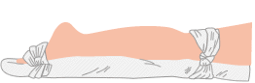

**応急手当ガイド**　救急時に知っておきたい！救急車が到着するまでの応急的な手当のガイドライン。

頭・顔・首のけが

頭・顔・首をけがした場合の応急処置について紹介します。頭・顔・首をけがした場合、けがをした場所や深さによっては、脳や神経を損傷している場合があります。

そのような場合には後遺症が起こりやすかったり、重篤な状態に陥ることがあるので、すばやい応急処置と専門機関への受診が重要となります。

軽いけがに見えても後日症状が出ることもあるので、経過観察も怠らないようにしましょう。

・頭、顔、首のけが

○けがが重い場合

意識がない、朦朧としている、呼吸がおかしい、止まりそうである、瞳孔（瞳の中心部分）が大きくなってきている、瞳孔の左右の大きさが違う、激しい頭痛や吐き気を催している、手足を動かすことができない、体のどこかに痺れがある、頭に傷ができ、骨が脳に刺さっているように見える、頭に傷を負い、出血とともに液体が傷口から出てくる、などといった症状が見られる場合はかなりの重症であると考えてよいでしょう。

直ちに救急車を呼び、脳神経外科のある病院に運ばなければなりません。以上のような場合は むやみに動かすと病状を悪化させてしまうことがあるので、無理に動かすようなことがないようにしましょう。

○頭のけが

頭から出血している場合は、患部にガーゼなどの清潔な布などを当て、患部を強く圧迫する圧迫止血を行います。

頭から出血すると軽いけがでも出血量が多いことがあります。落ち着いて慌てずに対処しましょう。

こぶや、出血が多くないような軽く見えるけがについても、時間が経ってから症状が出てくることがあるので注意しましょう。けがを負って１〜2日間は様子を観察します。頭痛や吐き気、手足のしびれには要注意です。

症状があるようであれば、脳神経外科を受診しましょう。

○顔のけが

顔の表面だけをけがしているように見えても、実は脳や首の神経を傷つけてしまっている場合があります。

症状に注意して様子を観察しましょう。

眼の周りをけがしてしまった場合には、眼の動き、見え方に注意して、おかしな場合には受診します。

顔のけがは残りやすく、目立つので、小さな傷でも外科を受診することをお勧めします。

○鼻血が出たとき

鼻血が出たときには、寝かせたり上を向かせたりせず、鼻に綿やティッシュをつめ、鼻先を強くつまみましょう。

４〜５分ほどつまめば止血することができます。

意識がなく、上半身を起こすことができないときには、地がのどに流れ込んで窒息するのを防がなければなりません。

○首のけが

首の横やのどの部分には太い血管が通っています。

この血管は脳につながっているもので、傷つくと大量出血のおそれがあります。

また、のどには気管が通っており、気管が傷つくとそこから空気が漏れ、呼吸が困難になることもあります。

そのような場合には急いで救急車を呼び、大きな病院に行くことをお勧めします。

また、首に大きな衝撃を受けると首の骨がずれ、手足がしびれたり動かなくなることがあります。

そのような場合には首と頭を固定し、整形外科のある病院を受診しましょう。

**首のケガ 　ｎｉｃｈｉｂａｎ**

**首を強くねじった、強打した**

首のケガは、頭と同様緊急の処置や診察が必要なこともあります。首を強打したりした人が(額を強く打って首をいためることもある)、手足が全く動かせない、握る力が弱い、シビレている、シビレていないが首が痛くて動かせない、触った感じが鈍いなどのいずれかの状態なら、救急車を呼ぶと同時に、

(1)運動をすぐに中止させる

(2)仰向けに寝かせる

(3)頭、首を無理に動かさないようにする(倒れていればそのままにして動かさないこと)

呼吸や心臓が停止している場合は、救急車を呼ぶと同時に、人工呼吸、心臓マッサージなどが即刻必要となります。チームに何人かはこの技術と知識を持っている人がいたほうがよいのは言うまでもありません。

**スポーツ医科学（首のけがの応急処置）**

**船橋　健司 （多治見市民病院整形外科）**

水泳の飛び込みや、ラグビー、器械体操等に多いのが首のけがです。なかでも頚髄損傷（けいずいそんしょう)は重篤な障害を残します。

　頚椎は7個の骨でできており、その中に頚髄が通っています。首に過度の伸展や屈曲が加わると、その中の脊髄まで損傷することがあり、これを頚髄損傷といいます。損傷を受けた頚髄の部位によって呼吸麻痺（まひ）や手足の麻痺が起こります。

　試合中に、頭や首を痛めて倒れたままのプレイヤーを発見したら、まず頭部外傷か頚髄損傷を疑ってください。決して体を動かしてはいけません。やむなくフィールドの外に出さなければならない場合には、頭から足までを棒のように動かさないように固定して、タンカに移動します。

　診察者はまずプレイヤーの頭側にしゃがみ込んで、頭を動かさないように指示し、意識状態をチェックします。「君の名前は？」、「今日は何月、何日？」、「今、何をしているのか分かる？」、「頭は痛くない？」、「吐き気はしない？」と聞き、どれかに該当するようなら頭部外傷による脳損傷が疑われます。引き続いて安静を保ち、救急車を呼びます。

　意識障害がなくて、首の痛みを訴える場合は頚髄損傷を疑います。頭と首は固定したまま動かさないようにして、上肢、下肢に異常がないか確認します。「手や足はしびれていない？」、「手と腕を曲げてごらん、伸ばしてごらん」、「膝を曲げてごらん、伸ばしてごらん」、「足をあげてごらん」と聞きます。意識障害がなく、手足が力強く自由に動くようなら、頚髄損傷の心配はありませんが、念のために、立って膝の屈伸を2、3回させてみます。ひとつでもできない項目があれば、安静を保ち直ちに救急車を呼びます。

　頚髄損傷のときには、痛みに対する反応が鈍くなります。両上下肢、胸腹部をつねって痛みに対する反応をチェックします。腹式呼吸をしている時には、かなり高度な頚髄損傷です。頚椎脱臼や骨折を伴っていることが多いので、体を移動させる時には細心の注意が必要です。

　ただ、軽度の損傷では、明らかな神経麻痺が見られないこともあります。いつもと違って手足に力が入らない時には、医療機関を受診してください。

**多量の出血－止血法－**

人間の全血液量は、体重１kg当たり約８０ｍｌで、一時にその１／３以上失うと生命に危険があり

ます。きずからの大出血は直ちに止血をしなければなりません。

出血しているきず口をガーゼやハンカチなどで直接強く押さえて、しばらく圧迫します。この方法が最も基本的で確実な　方法です。包帯を少しきつめに巻くことによっても、同様に

圧迫して止血することができます。  
まず直接圧迫止血を行い、さらに医師の診療を受けるように　します。  
※感染防止のために、ビニール袋やビニール手袋などを使用

することが推奨されています。

**直接圧迫止血**

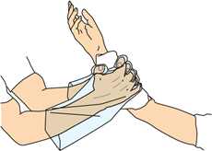

**間接圧迫止血**

きず口より心臓に近い動脈（止血点）を手や指で圧迫して血液の流れを止めて止血する方法です。  
止血は、直接圧迫止血が基本であり、間接圧迫止血は、ガーゼやハンカチなどを準備するまでの間

など、直接圧迫止血をすぐに行えないときに応急に行うものです。直接圧迫止血を始めたら、間接

圧迫止血は中止します。

**耳の前での止血**

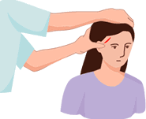

一方の手で頭を反対側から支えながら、耳のすぐ前で脈が触れる部位に他方の手のおや指を当て圧迫します。

**わきの下での止血**

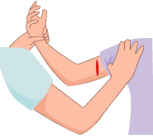

わきの下のくぼみから、おや指で上腕骨に向けて圧迫します。

**そけい部での止血**

そけい部（股の付け根）に手のひらをあて、肘を

伸ばして体重をかけて圧迫します。

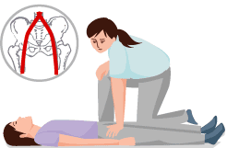

**鼻出血**

鼻出血の大部分は、鼻の入口に近い鼻中隔粘膜の細い血管が、外傷(ひっかくことやぶつかることなど)や血圧、気圧の変化などで腫れて出血します。

＜手当＞  
・座って軽く下を向き、鼻を強くつまみます。これで大部分は

止まります。

・額から鼻の部分を冷やし、ネクタイなどはゆるめ、静かに座らせ

ておきます。   
・ガーゼを切って軽く鼻孔に詰め、鼻を強くつまみます。   
・出血が止まっても、すぐに鼻をかんではいけません。   
・このような手当で止まらない場合は、もっと深い部分からの出血

を考えて、医師の診療を受けさせます。   
  
※鼻出血の場合、頭を後ろにそらせると、温かい血液が喉に回り、

苦しくなったり、飲み込んで気分を悪くすることがあるので、

上を向かせないようにします。

※頭を打って鼻出血のある場合は、止めようとむやみに時間を

かけるのではなく、手当とあわせて直ちに119番通報します。

※鼻出血の場合、頭を後ろにそらせると、温かい血液が喉に回り、苦しくなったり、飲み込んで気分を悪くすることがあるので、

上を向かせないようにします。

※頭を打って鼻出血のある場合は、止めようとむやみに時間を

かけるのではなく、手当とあわせて直ちに１１９番通報します。

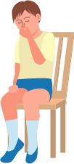

**直接圧迫止血法　　アウトドア**

**清潔なガーゼやハンカチ、バンダナなどで圧迫する。 厚くたたんだガーゼをあてて、包帯や三角巾を巻くとより効果的。**

**※ 処理した時刻を身体に記入する。救急隊員や医師に手渡すのに長時間かかりそうなら、ときおりゆるめること。**

**骨折してしまったときの手当**

**•「前腕骨の骨折」**

**副木をあて三角巾でつるし、さらに胴体に固定する。**

**•「上腕骨の骨折」**

**副木は、骨折した部位の上下の関節より長いものを使う**

**•「指の骨折」**

**スプーンや割りばしを利用して、折れた部分を固定する**

**•「足の骨折」**

**スネの骨折は足全体を固定する。**

**•「膝の骨折」**

**丸めた布を膝の下に入れ、膝を無理に押しつけないように固定する**

**※ 副木になるもの……スプーン、割りばし、エンピツ、丸めた雑誌や新聞紙、かさ、テントのポール、段ボール、板や枝**

**外傷の手当**

**1.きれいな流水で洗う**

**2.消毒液で傷口を消毒する**

**3.傷に応じてガーゼ、包帯、救急ばんそうこうで手当する**

**4.出血が激しい時は、傷口を心臓より高くあげて保持する**

**外傷時の種類**

**外傷は大きく分けて「開放性」（皮膚の内側の組織がでてしまう）と、「非開放性」（皮膚の内側に損傷をうける）がある。ここでは、応急処置ができる「開放性」の外傷について見ていく。**

**•切り傷**

**ナイフなど、鋭利なもので切ったときの傷。場所によっては神経を傷つけていることもあるので、あまく見てはいけない。**

**•擦り傷**

**摩擦によって皮膚の表面がすりむけた傷。傷をしてしまった場所が汚いと、細菌による感染症になることがあるので注意。**

**•刺し傷**

**クギや釣り針など鋭利なものによる傷。刺したものが汚染されていると、感染症のおそれがあるので、小さなものでもあまく見ないこと。**

**•剥離傷**

**皮膚が垂れ下がってしまうような傷。出血も多く、治りにくい。医療機関が近ければ、ただちにそこで治療してもらうこと。**

**•裂け傷**

**ガラスなでどで負った、深く複雑な切れ方をした傷。これも医療機関が近ければ、そこで治療する。**

**やけどをしてしまったときの手当**

**手や足に?度や、せまい範囲に?度のやけどをしてしまったときは、とにかく流水で冷やす。**

**薬をぬってはいけない。**

**最低でも15分、熱さや痛みを感じなくなるまでが目安。**

**衣服を着てやけどしたときも、服を脱がさず、服の上から冷やすこと。**

**うずく場合は、氷のうで冷やすと楽になる（氷をビニール袋に入れて簡易氷のうに）**

**痛みがひいたらガーゼをあて、包帯を巻く。**

**※不幸にして、広範囲に?度?度のやけどを負ってしまったときは、清潔なシーツなどで身体をつつみ、一刻も早く医師の治療をうけること。**

**やけどについて**

**やけどは、やけどを負った皮膚の状態で次の三つの段階に分けられる。**

**•皮膚が赤く、ヒリヒリと痛ければ1度**

**•やけどが真皮に達し、水ぶくれやただれた状態になり、焼けるような痛みなら2度。**

**•皮膚が黒または白くなり、やけどした部分よりも周囲の方が黒くなるのが3度。**

**やけどした本人の手の平を1％として、2度のやけどで体表面積の30％以上、3度のやけどで体表面積の10％以上、または顔に3度のやけどを負ってしまった人は重症で、生命がかなり危険な状態。至急、医者に診せる。**

**打撲の手当１**

**•手当の基本**

**柔らかなものを下にしいて、一番楽な姿勢で休む。とにかく安静にする。強打して痛むところは、濡れたタオルなどで冷湿布するとよい。**

**•手足の打撲**

**打撲した部分を冷湿布する。**

**打撲した部分を心臓より高く保持し、腫れがでにくくする。**

**ねんざの手当**

**野外では、ねんざのほとんどが足首だ。ねざしてしまったときは、すぐに冷湿布をする。湿布を出来ない状況なら、クツの上から三角巾などで固定して、移動後冷湿布をする。また、ねんざによって靱帯を損傷していなければ、テーピングを施せば、自力移動は可能となる。**

**＜テーピングの方法＞ 1.足首を直角にして、基準となるテープAをふくらはぎの下、Bを指の付け根部分に回し貼る。**

**2.次にCのテープを内側のA→かかと→外側のAとU字型に貼る。さらにDのテープを内側のB→かかと→外側のBと貼る。同じところに2～3回貼る。**

**3.次に、テープをずらしながら、２．を図のようになるまで繰り返し最後にもう一度AとBを巻く**

**4.ふくらはぎ全体をU字に貼ってできあがり。**

**脱臼してしまった時の手当**

**•手当の基本**

**肩、指、アゴ等、関節に本来あるべき骨がはずれてしまうことが脱臼だ。野外活動中に起こりやすいのが、肩の脱臼。とにかく冷やして、固定するのが手当の基本。関節周囲の神経や血管等を脱臼時に傷めている可能性があるので、無理に入れようとせず、必ず医師に治療してもらうこと。（緊急時に肩を入れても、その後必ず医師に診てもらう！）**

**•緊急時に肩を入れる**

**医療機関が近くに無い場合のみの解説です。**

**まず、仰向けに楽にして寝かせる。ヒジを持ち上げ、肩をゆっくり引き上げ、握った腕を左右に振って入れる。どうしても、肩に力が入ってしまうので、無理に入れようとはしない。**

**肉離れの手当**

**筋肉の過度の疲労が原因で起こる。痛みが激しく、内出血を伴う時もある。患部を冷やし、心臓より高く保持し、圧迫包帯を施す。**

**日射病・熱射病の対応**

**1.木の下や、日陰がなければタープの中など、涼しい風通しのよい場所に寝かせ、衣服をゆるめる。ネクタイ、ブラジャーのホックをはずす。ベルトをはずし、ズボンもゆるめる。**

**2.体温を下げるために、全身に少しずつ水をかけたり、冷たく水にぬらしたタオルなどで冷やす。また、全身マッサージすると早く体温が下がる。**

**※ 吐き気や嘔吐がある場合は静かに顔を横向けにし「昏睡体位」をとらせる。**

**※ ケイレンがひどい場合は、下をかまないように歯の間にものをかませる。**

**※ 顔が青白いときは足元を高くする。**

**3.意識がしっかりしていて、汗が出ているときは、食塩水やスポーツドリンクを飲ませ、安静にして寝かせる。**

**包帯**

**保護ガーゼ（きずの覆い）**

包帯をする前に、きずには、適当な大きさと厚みのある保護ガーゼを当てます。

保護ガーゼは、圧迫による出血防止（止血）、血液や分泌物の吸収、きずの清潔保持（感染防止）、

きずの安静による苦痛の軽減に効果があります。  
  
**包帯**

包帯は、きずに当てた保護ガーゼの支持固定、副子の固定、手や腕を吊るために用います。また、

強く巻くことにより出血を止めることもできます。

巻軸帯、弾性包帯、救急絆創膏、三角巾、ネット包帯など、いろいろ市販されていますが、目的に

かなったものであれば何を用いてもかまいません。

例えば、顔面、頭部、あるいは曲げ伸ばしする関節部に保護ガーゼを固定するには、弾性包帯のほか、

ストッキングを切ったものなども便利です。

次はケガをしたときの手当てのしかたです。

ケガは突然起こるものなので、いつも包帯があるわけではありません。そんなとき、何とストッキングやハンカチが役に立つのです！

きれいにお洗濯してアイロンをかけたハンカチは、ガーゼの代わりになります。それを患部に当てて、ストッキングを巻いたらこれが包帯の役目になるのです。

170s-nisseki-6.jpg今回は頭をケガした場合と手をケガしたときの手当てを行いました。それから手や腕をケガした場合にはレジ袋でつることもできます。専用の救急道具を持ち歩かなくても身近にあるもので手当てができるというのは、なるほど！と思いました。

**三角巾**

三角巾は、きずの大きさに応じて使用でき、広範囲のきずや関節を包帯したり、手や腕を吊るのに

適しています。三角巾の使用法を知っていると、ふろしき、スカーフ、シーツなどを応用することができます。

**三角巾の使用例**

**1.　耳（頬またはあご）**

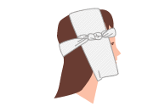

三角巾を適当な幅にたたみ、中央部を患部の保護ガーゼの上に当て、一方の端はあごの方へ、他方の端は頭頂部へもっていきます。反対側の耳のやや上で交差させ、一方の端を額の方へ、他方の端を後頭部へ回し患部を避けて結びます。

**2. 膝**

三角巾を膝を十分に覆うくらいの幅にたたみ、患部に当てた保護ガーゼの上を覆い、膝の後ろに回して交差させます。

一方の端で当てた三角巾の膝の下方を回して押さえ、他方の端で当てた三角巾の上方を回して押さえ、膝の上方外側で

結びます。

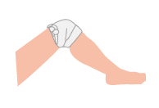

**． 腕の吊り方**

**３． 腕の吊り方**

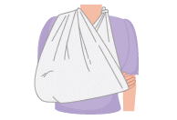

吊ろうとする腕の肘側に頂点を置き、健側の肩に底辺の一端をかけ、　もう一方の端を、患側の肩に向かって折り上げ、他方の端と結びます。

頂点を止め結びにするか、折り曲げて安全ピンで止めます。

**ガス中毒**

自動車の排気ガス、天然ガス、液化石油ガス（プロパンガスなど）、一酸化炭素、亜硫酸ガス、塩素、シンナー、石油化学製品のほか、新建材その他が燃焼して発生する有毒ガスなどの吸入によって起こります。  
  
＜症状＞  
・気分が悪くなり、あくびが出て、頭痛、めまい、吐き気を起こす。   
・手足がしびれて動けなくなる。   
・重症になると、意識が障害され呼吸が停止し、死に至ることもある。   
・すぐに意識が戻り、症状が見られなくなっても、数日あるいは数週間後に、記憶障害など神経症状があらわれることがある。   
  
＜手当＞  
・直ちに119番通報します。（意識がはっきりしていて症状がおさまっても、できるだけ早く医師の診療を受けさせます。）   
・新鮮な空気のところに傷病者を運び出し、衣類を緩めます。   
※意識があっても、歩かせてはいけません。   
※体を起こしたり、ゆすったりすると、吐くことが多いので、静かに運びます。   
・保温します。   
・意識がなければ、一次救命処置の手順により手当を行います。  
  
※救助者は救助に際しては引火性のガスによる爆発のおそれや、化学薬品などによる二次事故の危険があるため、周囲の状況を観察し、救助者自身の安全の確保に努めます。

**応急手当（その他）**

**熱中症**

高温や高湿の環境下で起こる全身の熱障害を熱中症といい、症状により熱痙攣、熱疲労、体温調節機能障害を伴う熱射病に分けられます。

**熱痙攣**

高温の環境下で作業や運動をした時などに起こる、痛みを伴った筋肉の痙攣であり、吐き気や腹痛を伴います。  
大量の発汗があるのに水分を補給しなかったり、塩分を含まない水分のみを補給したときに起こり、体温の上昇があってもわずかです。

**熱疲労**

高温の環境下で、ことに蒸し暑いところで、疲労感、頭痛、めまい、吐き気などの症状が認められます。  
大量の発汗による脱水症状であり、汗の蒸発による熱放散が不足するために体温は上昇します。

**熱射病**

高温の環境下で体温調節機能が破綻した状態をいいます。異常な体温の上昇と興奮、錯乱、痙攣、昏睡などの意識障害が特徴である。発汗の停止によって皮膚は乾燥し、手当が遅れればショックや細胞・臓器障害に陥り、死亡することもあるので危険です。  
  
＜手当＞  
・風通しが良い日陰や冷房の効いた所に運び、衣類をゆるめて楽にします。   
・本人が楽な体位にしますが、顔面が蒼白で脈が弱いときには、足を高くした体位にします。   
・意識があり、吐き気や嘔吐などがなければ、水分補給をさせます。スポーツ飲料（塩分が含まれている）か、薄い食塩水などを飲ませます。   
・皮膚の温度が高いときには、水で全身の皮膚をぬらし、あおいで風を送り体温を下げます。   
・皮膚が冷たかったり、震えがあるときには、乾いたタオルなどで皮膚をマッサージします。   
・このような手当をしても、熱痙攣や熱疲労の症状がおさまらないときは、できるだけ早く医師の診療を受けさせます。   
・熱射病の症状があるときは、急いで医療機関に搬送します。   
・意識がないときは、一次救命処置の手順により手当を行います。

**熱傷（やけど）**

家の中にはやけどを起こす原因がたくさんあります。やけどをした部分が「広い」ほど、「深い」ほど危険です。  
こどもは体の表面積の10～15％以上の広さをやけどすると重症です。  
  
**＜手当＞**  
・急いで冷たい水、水道水を注いで痛みが取れるまで冷やします。   
・衣類を脱がさないで、そのまま衣類の上から冷水をかけます。   
・水ぶくれはつぶさないで、消毒した布か洗濯した布で覆い、その上から冷やします。   
  
※熱傷範囲が広い場合、広範囲を冷やし続けることは、体温をひどく下げる危険があるので、低体温に注意します。特に、こどもや高齢者には注意が必要です。  
※軟膏、油、消毒薬などはぬりません。（ぬると感染を起こしたり、医師の診療の妨げになります。）   
※広範囲の熱傷や顔・手など熱傷の部位によっては特殊な治療が必要となり、そのような場合は119番通報し、専門の医療が可能な医療機関へ搬送する必要があります。

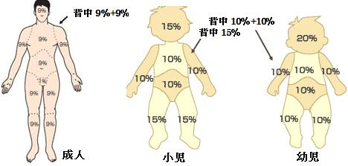

感電時の応急処置

○感電者を発見したときの流れ

電源を切る

↓

感電しないように電線などを取り除く

↓

周囲の安全を確認する

↓

感電者の意識・呼吸・脈拍をチェックする

↓

救急車を呼び、必要な場合には心肺蘇生を試みる

○まずは電源を切る

感電が起こったとき、電気が流れたままにしておくと、救助をする側も感電してしまい、

二次災害が起こる可能性があります。そのため、感電した人を発見したら、まずは周りの電気器具の電源を

切りましょう。コンセントをぬいたり、ブレーカーを落としたりすることで根本的な原因を取り除くことができます。

電源を切ることができず、感電者がけいれんなどを起こして伝染から手を話すことができない場合もあります。

その場合には乾いたゴム手袋を重ねてはき、ゴムの長靴をはいた上で救助に当たります。

その場合にも、直接感電者に触れるのではなく。

木の棒や絶縁体で負傷者をまずは電線から引き離すことから始めましょう。

○応急手当

負傷者を安全な場所に退避させたら、意識、呼吸、脈拍のチェックを行いましょう。感電による即死の場合は、

電流による神経や心臓の働きの障害によるものです。よって、感電者が意識不明に陥っていたり、

呼吸や心臓の停止が認められた場合には、直ちに救急車をよぶとともに、心肺蘇生法を行う必要があります。

・落雷が起こったとき

雷は強大な電気エネルギーを持った自然現象です。落雷にあうとそのうちの約１０％が死亡し、

ほとんどが即死です。したがって、落雷には有効な救命処置はないといえるので、

落雷にあわないように対処することが一番の対処方法だといえるでしょう。

○落雷にあわないためには

暗雲が立ち込め、天気が悪く、ごろごろと雷が鳴り出したら、すぐに屋内に避難するようにしましょう。

まだ雷鳴が遠いからといって楽観視するのは禁物です。ゴルフ場や田畑、運動場や公園などの広いところに

いる場合には、急いで避難する必要があります。移動するときにも注意し、背を低くして移動しましょう。

落雷を誘発しやすいものとしては、手持ちのものだとゴルフクラブ、かさ、携帯電話やラジオなどの

アンテナつき電気製品があります。このようなものはその場に捨てるなど、身に着けないようにしましょう。

また、雨が降ってきたからといって木下で雨宿りをすることもいけません。

高い気、電柱、送電塔には落雷が起こりやすいので近づいてはいけません。

落雷に対する正しい知識を持って、落雷に会わないように気をつけましょう。

○雷に打たれたときには

注意してしまったにもかかわらず、雷に打たれてしまったときには、感電者にたいするのと同じ措置をとりましょう。

外傷がなく軽症のように見えても、意識がなかったり呼吸や心臓が停止している可能性もあります。

直ちに救急車を呼び、安全を確認した後で雷に打たれた人の意識、呼吸、脈拍をチェックしましょう。

**2012年04月26日 (木)**

[**日用品を災害時にいかす**](http://www.nhk.or.jp/okayama-staff-blog/300/118680.html)

今週、[「岡山ニュースもぎたて！」](http://www.nhk.or.jp/okayama/program/b-det0006.html)で放送している、NHK岡山放送局の**「安全安心キャンペーン」**。  
そのシリーズ**「巨大地震に備える」**の２回目を、おととい４月２４日（火）に担当しました。

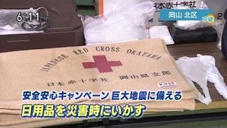画面中央にある**毛布**、（ちょっとわかりづらいですが）右にある白いものは**ストッキング**、そして、奥にあるのは**レジ袋**です。

こうした日用品が、工夫しだいで災害時にとっても**強い味方**になるという話題を、中継でお伝えしました。

さて、どんな工夫をすれば強い味方になるのでしょうか？？

目からウロコのアイデア、そして**衝撃の画像**（体をハリました・笑）を、ぜひご覧ください！！

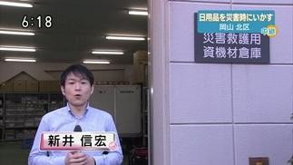中継は、岡山市北区にある岡山赤十字病院の「災害救護用　資機材倉庫」からお伝えしました。

倉庫には、簡易ベッドや発電機、ガソリンタンクといったもの以外にも、毛布などの日用品も置かれています。

そうした日用品を、災害時に活用する方法を教える出前講座が、いま人気を集めています。

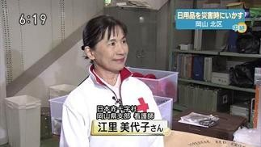講座は、**日本赤十字社岡山県支部**が開いているもので、中継では、講師を務める看護師の江里美代子さんに、その方法を教えていただきました。

最初に教えていただいたのは、**毛布の有効活用法**です。

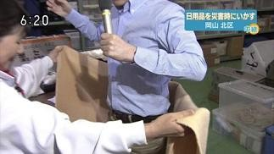中継で使ったのは、家庭にあるのと同じ、いたって普通の毛布です。  
毛布は体をあたためるものですが、災害時にただ「かぶる」だけではなく、いわば**毛布を「着る」**方法を教えていただきました。

まず、後ろから下半身を包み込み、前で合わせます。  
 

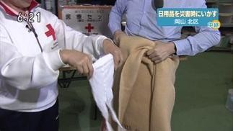ここで登場するのが、白いストッキング。

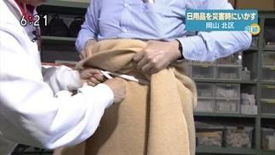ストッキングを、縦に伸ばして“ひも代わり”に腰に巻き付け、毛布が落ちないようにします。

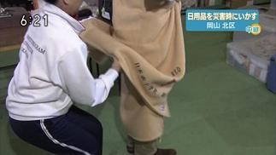今度は、後ろ側から、毛布をまくり上げます。

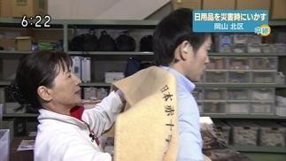まくり上げた毛布を、肩に掛けます。

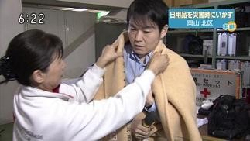さらに体の前側まで伸ばして、襟元と袖口を整えます。

すると・・・  
   
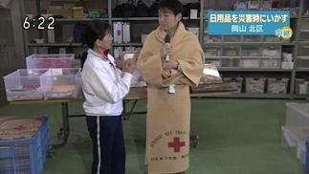このように、毛布で全身を覆うことができます。

まさに、**毛布を「着て」**いるように見えますよね！

実際に「着て」みると、ほとんどすき間がなく、あたたかかったです！！

冬はもちろん、夏でも、雨に濡れると体が冷えて体力が奪われるので、**「あたためることが大切だ」**ということです。

 つづいて有効活用するのは、先ほど腰に巻いていただいた**ストッキング**です。  
   
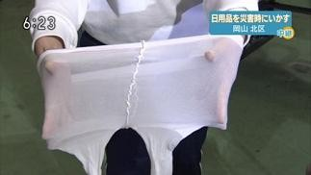ひも代わりにしていたストッキングを取って、素の状態にしちゃえば、同じような伸び方をするのですね、縦だけじゃなく横にも。

私、ストッキングにあまりなじみがないもので（そういう意味では「日用品」ではありませんね・汗）、ちょっとビックリしました。

江里さんの手によって伸ばされたストッキングが、何と！！！  
   
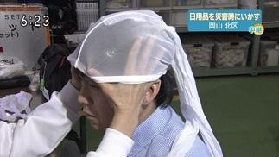**私の頭に装着**されました(*ﾟдﾟ*)

ストッキングが、“包帯代わり”になるというのです！  
 

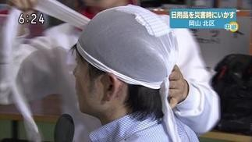例えば、災害時に頭をケガしたとします。

ケガをした部分をハンカチで押さえます。

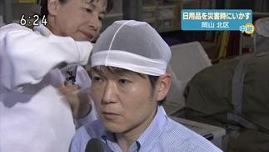（当然ですが、ストッキングをかぶるという）**人生初の経験に、戸惑い**を隠しきれません・・・。

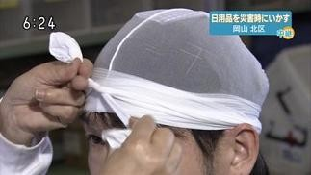ストッキングの脚の部分を頭に巻いて縛れば、しっかり固定されます。

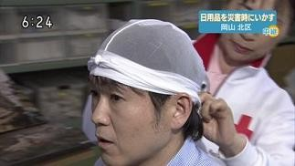締めつけられている感じもなく、なるほど、包帯代わりに長い時間、着用することも可能だと感じました。

 さらに、より身近な日用品である**レジ袋**も、**災害時に強い味方**になると教えていただきました。

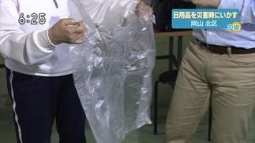災害時には、とかく**水**が必要となります。

レジ袋は、給水で受け取った飲料水や生活用水を運ぶときに、非常に有効だということです。

また、本当にいざというときには、**トイレ代わり**にもなりますよね。

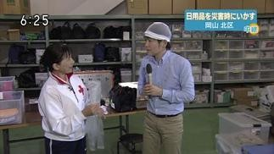

レジ袋や、先ほどご紹介したストッキングは、折りたたんでコンパクトにすることができます。

**「家庭の非常持ち出し袋に、ぜひ入れていただきたい」**と、江里さんはおっしゃっていました。

日本赤十字社岡山県支部が行っている出前講座では、  
▼こうした日用品を災害時に役立てる方法以外にも、  
▼簡単な炊き出しの方法や、  
▼背中や肩をさすり、心のケアにつなげる「リラクゼーション」の方法、  
▼そして、レジ袋に入れたタオルに熱湯を注いで「ホットタオル」を作る方法なども教えています。

会場が確保され、２０人以上の参加者がいれば、講座の依頼ができるそうです。

   
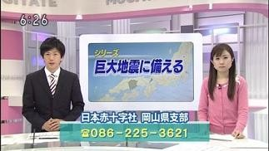講座の時間や内容、費用など詳しくは、

「日本赤十字社 岡山県支部」   電話 ０８６－２２５－３６２１

までお問い合わせください。

取材のとき、江里さんがおっしゃっていたある言葉が深く印象に残りました。  
**「日常できること以上のことは、非常時にはできない」**という言葉です。

特に、毛布を「着る」方法などは、日常でやっておかないと、いざというときにはできないと思いました。  
あらためて、日ごろの備えがいかに大切かということを強く感じました。

江里さんは、東日本大震災の被災地でも看護師として活動されました。  
そういった経験があるからこそ、ご紹介したようなアイデアが浮かんだのだと思います。

私も、震災翌日からの被災地取材で、寒さに震えている人、ケガをした人、トイレに困っている人を目にしました。  
それだけに**、「決して他人事ではない」**と岡山の皆さんに思ってもらえるよう願いを託して、今回の中継に“真剣に”取り組みました。

**搬送**

傷病者を動かしたり、運んだりすることは、どんな場合にもある程度の危険を伴います。どんなに慎重に運んでも、必ず動揺を与えることになるからです。  
傷病者の搬送は、非常に重要です。搬送の方法を誤って悪い結果にならないように、現場の状況や環境（協力者・資材の有無）、傷病者の状態（意識の有無）・負傷部位などを把握して正しい方法を選択することが必要です。  
  
**準備**  
・傷病者に対する手当は完了したか。  
・傷病者をどんな体位で運ぶか。  
・保温は適切か。  
・担架（応用担架）は安全・適切に作られているか。  
・人数と役割はよいか。  
・搬送先と経路は決まったか、それは安全な経路か。

**１人で運ぶ方法**

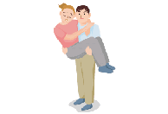

**抱いて運ぶ**  
傷病者がこどもや体重の軽い人であれば、抱きかかえて運ぶこともできます。ただし、骨折をしている傷病者をこの方法で運んではいけません。   
  
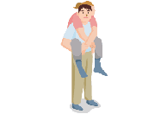

**背負って運ぶ**  
両膝を引き寄せて抱え込み、傷病者の手首をつかみます。   
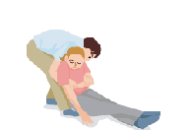

**後ろから運ぶ**  
意識のない傷病者など、とりあえず危険な場所から安全な場所へ移すときに役立ちます。  
傷病者の足を重ね、頭側から肩の下に手の平を上にして手を入れ上体を起こし、両わきの下から手を入れて、傷病者の臀部を床から上げるようにして引っ張ります。

**２人で運ぶ方法**

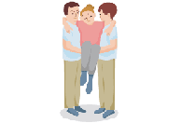

**両脇について運ぶ**  
重症者でなく、２人の救助者の首に自分でつかまることのできる傷病者に用います。  
救助者は頭側の手で傷病者の背中を支え、他方の手を傷病者の膝の後ろに回してお互いに手首を握り合い、持ち上げます。

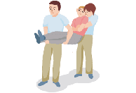

**前後について運ぶ**  
１人が傷病者の背中に回り、わきの下から手を入れ前腕をつかみ、もう１人が傷病者の足を重ねて抱え、傷病者の上体側から立ち上がります。

**３人で運ぶ方法**

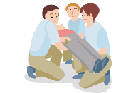

**両側について運ぶ**  
傷病者を上向き、または必要があれば下向きにして運ぶことができます。  
片側に２人、反対側に１人ついて、傷病者の足の方の膝をついて、手の平を上にして傷病者の体の下に手を入れます。頭側の救助者の合図によって、傷病者を膝にのせ、手首を握り合って、「立て」の合図で立ち上がり、傷病者の足の方向へ進みます。

衣服でつくる担架

トレーナーなどをポールに通してつくる。（お尻が落ちないように）

必ず試し乗りをしてから使うこと。

厚手のシャツでつくる場合は、前ボタンをはめ（第1、第2ボタンははずしておく）、両手でポールを持ち、もう一人の人に、シャツ下から一気に捲り上げるように（シャツもぬぐように）ポール側にシャツを移動すれば担架になる。（反対側も同じようにする）

止血帯法

出血部（傷口）よりも心臓近くの部分に包帯を巻き、締め上げる。

※ 処理した時刻を身体に記入する。救急隊員や医師に手渡すのに長時間かかりそうなら、ときおりゆるめること。

三角巾で包帯をつくる

三角巾を半分に折り、左手を中央に通し、先から順に何度か折って縦に細長い帯をつくる。

※清潔な三角巾を汚さないように、空中で両手で作ること。

**頭部のケガのとき**

1. 傷口を処置して、患者の頭を包むように三角巾で巻く
2. 右端を左側に、左端を右側にというようにクロスして前にまわす
3. 額の上で結ぶ
4. 後ろをまとめてはさみこむ

腕のケガのとき

1.腕をおろし、肘を直角にまげる

2.肘が真ん中に来るように三角巾を広げ、肘のところで2つに折る

3.両端を首の後ろで結ぶ

※手の先の血色がわかるように指先は出しておくこと。

足のケガのとき

1.三角巾を広げ、足を中央に置く

2.上部を足の甲を包むように折り返す

3.右端は左側へ、左端は右側へというように足全体を包む込むように巻く

4.足首の後ろに一度まわし、もう一度前に回して結ぶ

※ 一辺の長さが90cmくらいの大きなバンダナがあると、三角巾代わりになる

ストッキングが包帯になる

お尻から太ももの半分くらいまでの部分を切り、お尻の部分を頭に被せて、ももの部分で結ぶと頭の包帯に。

ももからすねまでの部分を切り、穴に腕に通して腕の包帯に。

膝下から足先までを切り、指の穴をあけて手の包帯に。

まずこの姿勢（体位）で休ませる２

•「半座位」心臓発作を起こした場合

寝かせてしまうと、血流の関係で一時に心臓に負担がかかることがあるので、この姿勢をとらせる。

•「脳卒中の場合」

仰向けに、上体を少し高くして寝かせる。頭だけ高くすると呼吸しにくくなるので注意。頭部を冷やすとよい。

•「吐血した場合」

仰向けで足を高くして寝かせる。胃の部分を冷やすとよい。

打撲の手当２

•胸部の打撲

木や岩に寄りかかり休み、打撲をうけたところを濡れタオルで冷湿布する。呼吸がしにくい場合は、肋骨の骨折等、胸の内部の重大なケガを疑う。その場合は、直ちに医療機関に搬送する。

•ショック体位をとらせる

顔色が青く、目がうつろ、冷や汗が出ている、呼吸が浅く速い等、ショック症状を起こしているときは、図のようなショック体位をとって安静にする。この場合、重大な負傷をしている可能性があるので、冷静に観察して、ただちに医療機関に連絡、搬送する。

※ 「頭・顔・胸・腹部」への強打の打撲には要注意。命に関係する。特に頭への打撲で、耳や鼻からの出血、意識障害やケイレン、嘔吐するようならすぐに医療機関で治療をうけること。

突き指の手当

突き指は絶対にもんだり、ひっぱったりしてはいけない。突き指と思っていても、骨折の可能性があるので、ボールを握った状態で固定したまま医師に診てもらうとよい。

こむらがえりの手当

急激な温度変化等によって、ふくらはぎの筋肉が収縮して「つって」しまう症状。

足首を立ててスネの方向にゆっくり押し出してもらうと楽になる。

アキレス腱損傷

ふくらはぎをつまんで足先が動かない場合は、アキレス腱損傷が疑われる。無理に歩かず、テープと副木をあててふくらはぎから先がうごかないように固定し、医師に診てもらう。

大出血したときの止血法

「指圧止血法」

出血部より心臓に近い止血点を強く圧迫して、血流を止める。

動脈を骨に向かって強く押すのがポイント。

主な止血点は首の左右の根元、両脇の下、手首（親指側）、両足の付け根、中指の付け根（人差し指側）、足首（足の甲の付け根あたり）。

心肺蘇生法（人工呼吸）２

1.呼吸があるかどうか5秒間調べる

気道を確保したまま、傷病者の口と鼻に耳を近づけ呼吸音、吐く息を感じられるか確認する。同時に胸部を注視し、呼吸にともなう上下運動があるかどうか見る。

・呼吸がある→気道が確保できる昏睡体位をとり、救急車を待つ

・呼吸音なし→２．へ！

2.人工呼吸を二回行う

・呼吸がなければ、気道を確保した状態で、マウストゥーマウスの人工呼吸を行う。ひたいにあてた親指と人差し指で鼻をつまみ息がもれないようにする。

・大きく口を開け、傷病者の口を完全に覆って、静かに一回（1.5秒～2秒かけて）息を吹き込む。

・息を吹き込んだら、鼻をつまむのをやめる。胸が盛り上がるかどうか確認するため、顔を胸部側に向ける。

・吹き込んだ息が傷病者の口から排気されるのを確認する（呼気を確認する）。同時に胸の上下動もあわせて確認。

・呼気を確認したら、二回目を行い、次に脈拍を調べる。

3.脈があるか、5秒間調べる

人工呼吸をやっている姿勢で、アゴにおいてあった人差し指と中指の2指を、傷病者の「のどぼとけ」におく。その2指を自分のほうへ軽く引き、のどぼとけの脇を押すと、頸動脈に触れることができる。静かに5秒間、脈を調べる。

・脈がある→そのまま人工呼吸を続ける。４．へ！

・脈がない→５．へ！

4.気道を確保し、鼻をつまみ、息を吸い、傷病者の口を覆い息を吹き込む。次に鼻をつまむのをやめ、耳は口と鼻からの呼気を確認し、目は胸を見て、胸の上下動を確認すること（大人は5秒に一回の割合で息を吹き込む。ときどき、脈を確かめることを忘れない）。

救急隊にひきわたすまで人工呼吸は続ける！

★人工呼吸の回数

大人：5秒に一回の割合：800～1200mlの息を1.5秒～2秒かけて吹き込む

小人：4秒に一回の割合：軽く胸が膨らむ程度息を吹き込む

幼児：3秒に一回の割合：小人と同じ

5.脈がなければ心肺蘇生を行う

続・心肺蘇生法（心臓マッサージ）

1.まず、心臓の位置と心臓マッサージをする部位を探す。人差し指と中指を傷病者のろっ骨のゆちにあて、ふちにそって指を中央に移動させると剣状の突起にぶつかる。さらに、少し移動させると人差し指は胸骨上に位置する。

2.人差し指の置かれた胸骨の頭側に、もう一方の手の付け根を置く。これが心臓マッサージで圧迫する部位。

3.圧迫する部分に、もう片方の手を上から重ねるようにして手を組む。ひじをまっすぐ伸ばし、胸を3.5～5センチの深さに圧迫する（垂直に圧迫する。実施者のひざまずく位置は、人工呼吸の位置と同じ）。

大人の場合1分間に80～100回のスピード出、まず15回圧迫する。次に気道を確保し人工呼吸を2回行う。これを繰り返す。

★ 心臓マッサージの回数

大人：1分間に80～100回のスピード：両手で15回、圧迫の深さ3.5～5cｍ

小人：大人と同様：片手で5回・圧迫の深さ2.5～3.5回

幼児：1分間に100～200回のスピード：2指で5回・圧迫の深さ1.5～2.5回

まとめ・心肺蘇生の手順

1.5秒間呼吸を観察する

2.脈がないときは、人工呼吸を静かに2回

3.脈拍を5秒間観察する

4.脈がないときは、心臓真サージを15回。1分間に80～100回のスピード（大人の場合）

5.人工呼吸を2回。5秒間に1回を2回（大人の場合）

6.心臓マッサージを15回。以上の手順を繰り返す。時々、脈拍がもどっているか確認する。

※全ての動作を声に出し、確認しながら行うとよい。心臓マッサージの回数も声に出して行う。回りの人に、一緒に声出しをしてもらうと行いやすい。

※医師や救急隊員に手渡すまで、連続して続けることが大切。完全に蘇生し、呼びかけに反応したらやめる。

（１）鼻血（鼻出血）

鼻の入り口は血管が多く、粘膜の中の血管が細いので、外傷や血圧、気圧の変化などで出血しやすく、

鼻出血の大部分はここからのものと考えて、あわてずに次のような手当をします。

＜手当＞

○ 座って軽く下を向き、鼻をしっかりつまみ、口で息をして安静にしましょう。

○ 鼻から額にかけて、濡れたタオルなどで冷やします。うなじを冷やすのもよいでしょう。

○ ガーゼを切って軽く鼻孔に詰め、鼻を強くつまんでもよいでしょう。（脱脂綿は繊維が鼻の中に残り、

ティッシュペーパーは化膿の原因になることもあるので、これらは使わないようにしましょう。）

○ えりなどは緩めて楽にして座らせましょう。

○ 出血が止まってもすぐに鼻をかまないようにしましょう。

○ もし出血が止まらない場合は、別の原因や、もっと深い部分からの出血を考えて医師の診療を受ける

ようにしましょう。

○ 鼻血の場合、頭を後ろに反らせてはいけません。血液がのど

に流れ込み、飲み込んで気分を悪くすることがあります。

（うなじをたたいてはいけません。効果もなく、脳の真下をた

たくことは危険です。）

（２）切りきず（出血の多いきず）

刃物や金属片、ガラス片など鋭利なものによる切りきずは、出血や痛みが強く、深いと筋肉、腱、神

経などを切っていることがあります。

きずの手当をするときは

○ 出血を止めること

○ 苦痛を和らげること

○ 細菌感染を防ぐこと

が大切です。

出血が多い場合には直ちに正しい止血をしなければなりません。

＜手当＞

○ きれいなハンカチなど、当てものを当てて強く押さえましょう。

○ 手足の出血であれば、心臓より高い位置にあげると痛みをやわらげる効果があります。（傷病者が痛が

ったり、骨折が疑われる場合をのぞきます。）

○ なるべく早く保健室や病院へ行って手当を受けましょう。

ア．直接圧迫止血

きず口に清潔なガーゼや布を当てて圧迫します。圧迫は、手でしっかり押さえたり、包帯を少し強め

に巻くことによって行います。ガーゼなどが血液でひどく濡れてきて止血の効果が下がったときは、そ

の上に新たなガーゼやハンカチなどを重ねて圧迫を続けます。

イ．間接圧迫止血

きずより心臓に近い止血点（血管を押さえ血流を止めることができるところ）を指や手で圧迫して止

めます。

止血は、直接圧迫止血が基本ですが、ガーゼやハンカチなどを準備するまでの間など、直接圧迫止血

をすぐに行えないときに応急に行います。直接圧迫止血を始めたら、間接圧迫止血は中止します。

（３）やけど

やけどは、熱湯、炎、蒸気、熱いものに触れたりして起こります。熱湯が体にかかって起こるものが

最も多くなっています。

やけどしたとき、重症かどうかを決めるポイントは、その「広さ（範囲）」と「程度」です。

ア．やけどの範囲

体の表面積の20～30％以上にわたる広い範囲（28ページ参照）をやけどすると重症で、治療を急がな

ければなりません。

特に子どもでは、広範囲のやけどは影響が大きいので手当を急ぐ必要があります。また、顔、手など



＜危険な徴候＞

○ 耳、鼻、口などから液体の流出があるとき（血液が出ることもあり、また、脳の周囲を満たしている

水様の液（脳脊髄液）が混じることもあります。ときには脳脊髄液だけが出てくることもありますが、

いずれにしても頭蓋骨の底部に骨折を起こしたことを示しており、重症です。）

○ 意識障害があるとき

○ 痙攣（けいれん）を繰り返すとき

○ 吐き気があるとき

○ 頭痛を訴えるとき

○ 冷や汗をかくとき

○ 顔色が青白いとき

以上のような症状があるときには医師の診療を受けさせます。

（２）捻挫

捻挫は、正常な運動範囲を超えて力が加わったために、関節が外れかかって戻ったものです。関節周

囲の靭帯、筋、腱、血管などの損傷がある場合が考えられます。

足首、手首、指、膝などに起こりやすいけがです。

＜症状＞

○ 腫れ、皮膚の変色、痛み、さわった場合の痛みなどがあります。

○ Ｘ線で調べないと非開放性骨折と区別しにくく、捻挫に小さな骨折が伴っていることも少なくありま

せん。

＜手当＞

○ 冷水、または氷のうで患部を冷やし、安静にします。

○ 足首を捻挫した場合で、どうしても歩行しなければならないときは、図を参考に足首捻挫の固定包帯

|  |
| --- |
| 応 急 手 当 の 原 則  ①傷病の状態の悪化を防ぐ（生命の維持を図る） ②医薬品は原則として使用しない  ③応急手当にとどめる事 　　　　④生死の判定をしない |

●意識は有るか（脳の異変）①耳元で呼びかけ、肩を叩いて意識の有無を調べる（体を揺り動かさない）②反応が有れば、体位、保温などに配慮、安静を保つ。

気 道 の 確 保（意識がなかったら）

①口の中の異物を取り除く ②舌が落ち込んで気道が塞がらないように片手を患者の額に、片手を下顎に当て、下顎に押し上げ頭を後方に傾け、気道を開通させる。②吐く場合は横向き又はうつ伏せにする。

●呼吸はしているか　①耳を患者の口に近づけて吸気を調べる。息づかいが深いか浅いか、早いか遅いか、規則正しいか、物が詰まった呼吸音か確認。チェーンストークは危険な状態｡

人 工 呼 吸（呼吸が止まっていたら）

①気道を確保、額を押さえた手で鼻をつまむ ②口を大きく開いて患者の口を覆い、上腹部を横目で見ながら息を吹き込む ③口を離し、胸の沈むのを確認、呼気の流出を調べる。最初は大きく連続して２回吹き込み、その後は大人５秒に１回、小児４秒に１回のリズムで、呼吸が回復するまで繰り返す。

●脈は有るか　①強弱、早いか遅いか、規則正しいか。成人１分間70回前後、５～６歳児100回前後が正常。脈が有れば人工呼吸を続け、無ければ人工呼吸に加えて、心臓マッサージを行う。脈拍確認の為10秒以上人工呼吸の中断をしない。

（手首で脈が測れる＝血圧100以上、足の付け根で測れる＝70～80、頸動脈でしか測れない＝50以下）

心 臓 マ ッ サ ー ジ（脈が無かったら）

①胸骨上の圧迫点を垂直に４～５cm１分間80～100回のリズムで押し下げる。　②人工呼吸２回と心臓マッサージ15回を組み合わせ、これを繰り返す。

●出血はしていないか

止 血 処 置(出血していたら)

①直接圧迫法／傷口に布をあてて圧迫する。手で押さえたり包帯を少し強めに巻く、手足なら高く挙げて動かさない。

②間接圧迫法／直接圧迫で止まらない場合は、直接圧迫をしたまま心臓に近い出血点を指や手で圧迫する。

③止血帯法／止血帯は出血したところより心臓に近いところを縛って止める方法だが、これは最後の手段である。

●手足は動くか／意識が有るのに手足が動かせないのは脳、脊髄、末梢神経の損傷若しくは骨折が原因

●顔、皮膚の色、温度は／皮膚が白く濁った感じの時や、皮膚が赤みを帯びている時は体の異常を示している。皮膚、唇、爪の色が暗紫色に変わるのはチアノーゼで呼吸や心臓が止まりかけているなどの危険な状態

●ショック／心臓に戻ってくる血液が減少する状態、顔は真っ青、目は虚ろ、冷や汗をかき、脈は微弱で早く、体全体 がぐったりしている。頭を低く、手足を高く保温に気を付ける。ただし頭、胸、腹の怪我の場合は頭を低くしない。

●頭のケガ／口、耳、鼻などから体液が流出していれば、頭蓋底骨折が疑われ重体。意識が無く大声をあげて暴れる時 は体をやわらかいひもで縛って動かさないようにする。

●胸のケガ／肋骨骨折は胸痛と呼吸困難がある。幅広の布ばんを肋骨ぞいとそれに直角に交わる方向に何本も貼る。

●腹のケガ／肝臓や腸管の破裂、尿道の断裂など、外から見えなくて致命的な傷を受けている事があり、油断できない。

●背骨のケガ／脊椎損傷では、脊痛のほか手足の感覚や運動麻痺がある。へたに動かすと状態が悪化するおそれがある。背骨全体を真っすぐに固定する。

●飲み物／原則として与えてはいけない。ことに意識のない者、頭部、胸部、腹部にケガのある者に飲み物を与えてはいけない。アルコールは特に禁物。日射病、熱傷、下痢など脱水症状の場合はむしろ水分を取らせる必要が有るので少しずつ与える。

●骨折／激しい痛み、腫れ、変形などし、動かしたり触れると激しく痛み、動かせなくなる。骨折かどうかわからないときは骨折と考え手当する。 ①骨折部を安静にする。②添え木を当て動かないように固定。出血の腫れのため血行障害を起こす事があるので30分おきに縛り具合を調べる

●やけど／水で１～２時間冷やす。「水疱は破ってはならない」と言うのは嘘。皮膚を小さく切開して内容物を出した方が楽。ただし表皮を切り取らない事。感染予防に特に注意。全身保温、ショックの予防。

●水に溺れた場合／①水をはかせるより先に人工呼吸 ②水を飲み込んで人工呼吸ができない時は体を横向きにして上腹部を押さえ水を吐かせる ③肺の水は簡単に出ないので、そのまま人工呼吸を行う。

●凍死／寒さのため体熱を奪われ、しかも体熱がそれに及ばない時は体温の調節が出来なくなって死ぬ。夏でも汗や雨、雪に濡れ、風に吹かれ疲労空腹が重なると凍死の危険は増大する。脱力、震え、動作緩慢、言語不明瞭、幻覚、意識 障害と進行する。ツェルトなどで風を完全に遮り、乾いた下着に変え、寝袋に入れ、カイロなどで暖める。そのさい、火傷させない注意が必要。意識が戻ったら暖かい砂糖湯をゆっくり飲ませる。アルコール厳禁。眠らせてかまわない。

**【応急手当】古谷　正博　先生**

**横浜市医師会会長**

**日本整形外科学会（JOA）スポーツ委員会委員**

**日本臨床整形外科学会（JCOA）スポーツ学校保健委員会担当理事**

Q.　サッカーの練習中に薬指が相手のビブスにひっかかり、指関節が曲がって伸ばしにくくなりました。 受診したら突き指ということで、1週間湿布を貼って安静にといわれました。こんな場合の適切な応急処置とはどんなものでしょうか。また、事後はどのようにすればいいのでしょうか。

A．　突き指の場合に限らず、スポーツでけがをした場合の応急処置の基本は「RICE処置」です。RICE処置とは、「rest（安静）」「ice（冷却）」「compression（圧迫）」「elevation（拳上）」の四つの頭文字を並べた処置法です。特にこのような指先の突き指が疑われる場合にも腱の断裂や裂離骨折といって腱の付着部の骨がはがれたり、骨片が大きく関節が外れていたりする場合があります。「突き指は引っ張って治せ」という誤った知識が広まっていますが、けっして勝手な判断で指を引っ張ったり、ひねったり、押し込んだりせず、仮固定をし、氷や保冷剤で冷やし、手を下げないようにして、早めに整形外科医の診断を受けてください。

事後措置としては、突き指と一言にいっても単純な打撲や捻挫であることもあれば、下記のように腱の断裂や骨折などさまざまな場合がありますので、専門医・医療機関の治療方針に従ってください。

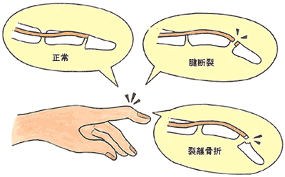

**http://carebody.gozaru.jp/img/a4.gif**

2004/07/01

[▲一番上に戻る](http://carebody.gozaru.jp/med2.html)

**ＲＩＣＥ処置**

**ＲＩＣＥ処置とは？**

ＲＩＣＥ処置とは、創（傷）のない外傷に対する一般的な応急処置の原則です。ＲＩＣＥとはそれぞれ頭文字となっていて

* Ｒ＝安静(Ｒｅｓｔ)
* Ｉ＝冷却(Ｉｃｉｎｇ)
* Ｃ＝圧迫(Ｃｏｍｐｒｅｓｓｉｏｎ)
* Ｅ＝挙上(Ｅｌｅｖａｔｉｏｎ)

を示します。また最近ではこれにＳ＝支持・固定(support, stabilize)を加えてＲＩＣＥＳ処置ということもあります。

**Ｒｅｓｔ：安静**

ケガをした直後はどんな小さなケガであっても一度は必ずプレーを休ませて様子を見ましょう。これは患部をよく観察し、診断、応急処置を行う時間が必要なためです。ケガをした後、大丈夫だろうとそのままプレーを続けてしまうと、１週間で治るはずのケガが1ヶ月経っても治らないようなケガに悪化してしまうことが多々あります。

また、注意したほうがいいことがあります。もしサッカーの試合中にケガをしてしまい、ピッチの外で試合をを眺めている選手はどのような気持ちになると思いますか？無理して戻ろうとしたり、また自分を責めチームに置いて行かれるという恐怖を感じてしまうかもしれません。その為に選手を、試合の見えないところに移動するということも選手への心理的ショックを回避するという為にとても大切なことだと思います。

**Ｉｃｉｎｇ：冷却**

ケガをしてすぐの急性炎症時は寝る時間を除いて（時間の調整が出来ないため）２４～４８時間は繰り返しアイシングを行います。１回の冷却時間は１５～２０分で感覚が戻ってきたらまた行っていくというのがもっとも安全で効率的です。２０～３０分以上もアイシングを行うと、反応性充血（血管が縮みすぎた反動で血管が広がる現象）により血流が逆に良くなってしまいますのでいけません。

アイシングの目的としては、炎症を抑えることです。少し詳しく言うと血管の透過性が亢進してしまい腫脹が起こっている部位は血管が広がったために周りの組織が炎症性浮腫を起こしてしまいます。その浮腫を取り除くためにアイシングを行っていくのです。

アイシングを行う際にＣ＝圧迫を同時に行うと効果が増大します。ＩとＣは必ずペアで行っていくようにしてください。また塩を入れると氷が溶けづらくなります。

もしアイシングをしていても痛みがまったく減らないようでしたら骨の異常が起きているかもしれませんので直ちに病院へ連れていってください。

＜アイシングにおける豆知識＞

* 湿布薬 ⇒×（湿布薬＋ゲル（バンテリンなど）は皮膚がかぶれてしまうので更にＮＧ）
* コールドスプレー ⇒持続性はないため×
* 首根っこへのアイシング ⇒冷静な判断ができるようになる
* 足の裏へのアイシング ⇒下肢の疲れが抜けていく

**Ｃｏｍｐｒｅｓｓｉｏｎ：圧迫**

痛いところを圧迫することにより鎮静効果があります。また炎症性浮腫を取り除く効果もありますので受傷後、Ｉｃｉｎｇとペアで行ってください。

**Ｅｌｅｖａｔｉｏｎ：挙上**

受傷後は患部を心臓より高く上げてください。こうすることにより血液の心臓への戻りをよくして患部に血液を行きづらくします。その結果、患部の腫脹を抑える効果があります

宇都宮市

【改訂版】

応急手当講習テキスト

宇都宮市消防本部

 